江苏省教育科学“十四五”规划课题文献研究记录表
课题名称：工程思维视域下小学科学学科实践的全域推进研究C/2023/03/04

文献题目 | 从“科学共同体”看“工程共同体——与李伯聪教授商榷”（田鹏;陈绍军） | 研究时间 | 2024.3
研究教师 | 陈健 | 文献来源 | 《工程研究-跨学科视野中的工程》
内容摘要：
目前工程社会学在我国逐渐兴起，出现了“工程共同体论”、“社会评价论”和“建设工程系统论”三种不同研究范式，其中“工程共同体论”得到了学术界的广泛认同。本文首先追溯了共同体概念的来源，其次，对比性分析了“科学活动”和“工程活动”与社会间的作用机制，并批判性地审视科学共同体与工程共同体间的差异；最后，本文提出了与“工程共同体”商榷之处，认为工程共同体本身是一个“黑箱”，并不能反映工程活动的社会影响，因此，工程共同体能否成为工程社会学的基本范畴和核心概念还有待商榷。
读后感悟（对典型课教学或本课题研究的启发）：
本课题是以工程思维为导向，在工程思维视域推进小学科学实践，这同样需要厘清在工程教育中教师与学生的共同体关系。在工程教育中，一般以小组为单位完成某个特定的工程项目，小组的学生在完成项目工程的过程中组成“项目学习共同体”，以项目为载体，完成一定的学习内容并发展相应的工程实践能力和工程思维。而教师则是作为“项目学习共同体”的引导者、支持者和促进者，在亲自开展工程项目并具有了一定的工程思维的基础上，推进“项目学习共同体”的科学实践。
具体方案如下：
工程思维视域下小学科学学科实践的内容开发与设计研究
部分教学环节中过程标注（提出问题——聚焦主题——系统设计——统筹资源——探究实践——反思诊断——探究实践/更新迭代）

《钢铁侠“核心”》工程项目教学设计
【教学目标】
1.能够利用相关工具绘制所需大小的圆环，利用量角器等工具或方法将圆环作等分标记；
2.通过科学探究发现用同一纽扣电池同时点亮多个LED的方法；
3.能够利用“影响电磁铁磁力大小的因素”的探究结果，尝试解释电影《钢铁侠》中为用“电磁铁”而不用磁铁来控制弹片的情节设计；
4.能够对自己设计制作的“钢铁侠核心模型”进行测试，并再次进行修改调整，以达到最佳实用性。
5.体悟成功完成项目作品或扮演钢铁侠的乐趣。
【教学重难点】
1.教学重点：能够对自己设计制作的“钢铁侠核心模型”进行测试，并再次进行修改调整，以达到最佳实用性，进而达到需要满足的设计标准。
2.教学难点：通过“10个LED的有效连接——确保10个LED同时亮并且保持稳定”活动，体悟在工程项目中需要对发现的问题进行改进，可能需要多次迭代改进。
【教学准备】
教师：PPT课件、电磁铁探究材料（科学实验器材借用）、“钢铁侠核心”项目器材箱（各种制作材料和工具）、护目镜、手套、导电铜箔胶带等。
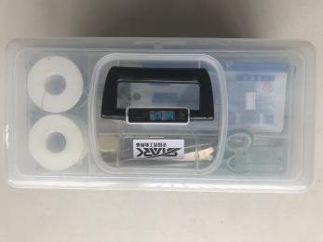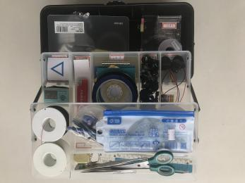
学生制作材料：2032纽扣电池（3元）、得力塑料垫板半张（1元）、LED发光二极管10个（0.5元）、0.5毫米粗漆包线5米（1.5元、选做）、其它配件约0.5元（胶带、红导线、黑导线）
学生制作工具：安全剪刀、圆规、量角器、双面胶带、透明胶带、磁铁等
【驱动性问题——引导学生提出问题】（提出问题）
驱动型问题：
1.如何同时点亮10个LED？
2.如何10等分圆环？
3.如何节约成本？
4.电影《钢铁侠》中为用“电磁铁”而不用磁铁来控制弹片？
【教学过程设计】
具体教学过程 | 教师支架
- 确定需求（弄清楚要设计什么样的作品，满足什么需求）（聚焦主题）  1.学生在观看“钢铁侠盔甲超酷穿戴视频”的基础上，根据教师提出的问题“我们需要制作的这个模型需要满足哪些需求”进行讨论交流。  2.通过交流讨论，确定“钢铁侠核心”模型作品要满足如下需求：合适的大小、看上去要像、方便佩戴、能够通过开关控制灯的亮灭……（系统设计1） | 教师利用“钢铁侠盔甲超酷穿戴视频”进行项目导入，布置项目任务：我们来尝试制作这样的一个钢铁侠“核心”模型。出示图片，让学生结合图片确定  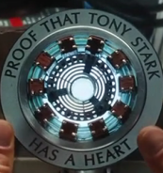
- 前期研究（收集有助于完成项目需求的相关信息和进行前期实验）  （一）确定合适材料（统筹资源1）  1.学生根据教师提出的问题“我们要制作这样的核心模型需要哪些材料”展开交流探讨。  2.学生通过科学实验和交流探讨，确定所要准备的材料有：2032纽扣电池、10个LED发光二极管、导线、开关等。  （二）探究同时点亮10个LED（探究实践1）  1.学生根据教师提出的问题“我们要制作这样的核心模型需要解决哪些问题”展开交流探讨。  2.学生通过科学探究实验和探讨，解决相关问题：同时点亮10个LED。  （三）探究如何等分圆环（探究实践2）  1.学生根据教师提出的问题“这10个LED该如何排列”展开交流探讨。  2.学生通过量角器测量和探讨，解决相关问题：10等分圆环并标记。  3.通过讨论交流，确定合适的材料来制作圆环：用磨砂的透明塑料垫板剪出圆环。  （四）探究电磁铁磁力大小影响因素（探究实践3）  1.学生在教师引导下，探究电磁铁磁力大小的影响因素。  2.学生根据实验发现，尝试解释教师的提问“影片《钢铁侠》中为什么用电磁铁而不是用普通磁铁来控制弹片”：因为电磁铁的磁力大小可以通过控制电流大小和线圈匝数来调整，而普通磁铁的磁力大小是固定的，无法调整。  3.学生在教师的引导下发现漆包线较普通导线的优点：绝缘外漆比绝缘橡胶外皮更薄，从而在固定的空间内缠绕更多的线圈匝数。 | - 教师提供“2032型号纽扣电池、LED发光二极管”和“普通5号电池、小灯泡”两组材料，以便学生发现前者大小更合适。  （二）教师引导学生探究如何同时点亮10个LED  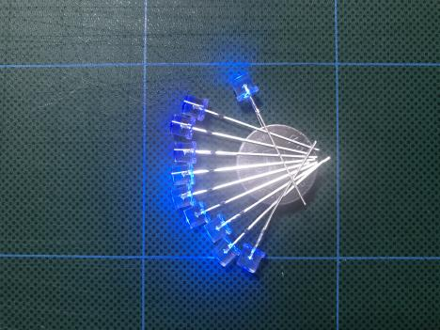  （三）教师引导学生利用量角器10等分圆环并标记  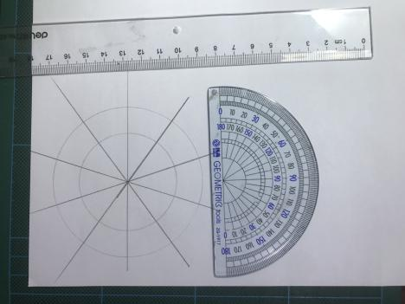  （四）教师整合教材《电磁铁》中的教学内容，可适当调整教学进度和顺序。
- 确定设计方案并准备材料  （一）确定设计方案（系统设计2）  1.学生2人一组，综合考虑上述多种因素，确定最佳方案。  2.将最佳方案整理在新的记录纸上，作为“项目报告书”的重要部分。  3.将整理后的设计方案进行汇报交流，以便相互分享、改进，共同完善设计方案。  （二）制作材料准备（统筹资源2）  1.学生开展调查，了解相关材料的价格。  2.学生在教师提问“如何购买可以节约成本”的启发下，通过探讨交流发现可以通过众筹的方式来节约成本。  3.学生在教师安排下通过众筹的方式准备好制作材料。 | （一）教师要提醒学生在完成项目的过程中及时收集、整理、记录，同时完成“项目报告书”，包括设计步骤、草图、解释与说明、制作过程、测试信息和改进过程。  （二）材料的选择和准备，是影响项目进展的重要因素，教师要做到心中有数，以保证项目的稳步开展，但不言明，而是让学生自己思考如何准备材料和节约成本，给学生提供在真实情境中尝试解决问题的机会。（学生调查后发现其它材料容易买到，而LED很难购买到，只能网购，但因其比较便宜，单人购买少量会很不划算，故可通过众筹——0.5元/人的方式购买10个LED）
- 制作模型（学生根据设计图，合作制作“钢铁侠核心”模型）（探究实践4）  - 制作塑料圆环框架  1.根据各自设计的大小，在纸上用圆规画出圆环。  2.借助量角器将圆环10等分并作必要标记。  3.将标记后的圆环用双面胶固定在磨砂透明垫板上，用安全剪刀剪出3个圆环。  4.在圆环上合适的位置，用合适的工具钻出两孔，其间距与LED灯脚相等。  （二）固定并连接10个LED  1.将10个LED固定在塑料圆环上，将10个LED长脚连接用红导线连接，短脚用黑色导线连接。  2.将LED的两个灯脚往外弯折，使其稳固不松动。  3.接通电路检测，完成LED灯环。  （三）封装LED灯环  1.剪取长宽合适的胶带，将另外两个塑料圆环框架固定在LDE灯环的两面，完成封装。  2.在此接通电路检测。  （四）固定纽扣电池和磁铁  1.从磨砂透明垫板上剪取和中间小环同样大小的塑料圆片。  2.用纳米胶将塑料圆片、纽扣电池和磁铁（可利用1元硬皮将衣服夹在两者中间实现佩戴）固定在灯环上。  3.自制开关。  （五）缠绕漆包线（选做）  1.测试粗细和长度合适的漆包线，以便缠绕在蓝色胶带中间。  2.根据测试的数据，剪取10段粗细和长度合适的漆包线，分别缠绕在蓝色胶带中间，使其更加逼真、更有质感。 | 制作参考图，以便教师在学生遇到困难时提供必要的指导。  - 制作塑料圆环框架  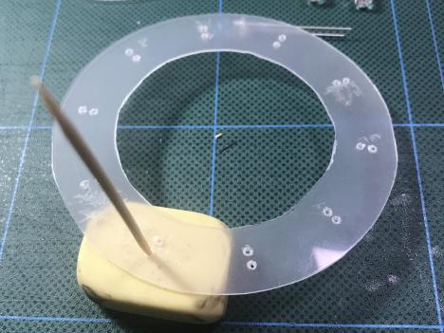  （二）固定并连接10个LED  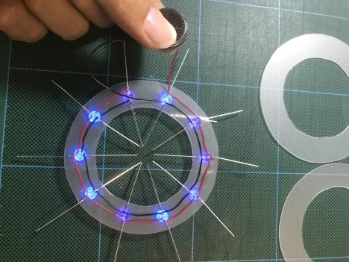  （三）封装LED灯环  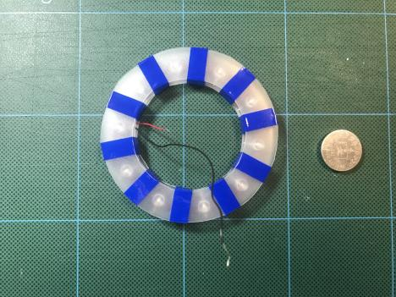  （四）固定纽扣电池和磁铁  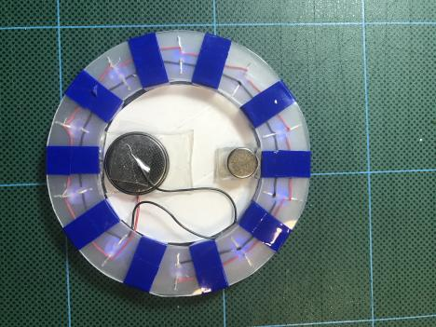
- 测试改进（反思诊断1）  学生如果在上述制作、测试中发现问题，针对问题改进、修改方案、并做记录。 | 教师要及时提醒学生在完成项目的过程中及时收集、整理、记录。  成品图参考
- 展示交流  借助“项目报告书”向他人介绍自己的作品以及设计制作的过程。 | 教师进一步检查并指导学生完善其“项目报告书”，包括设计步骤、草图、解释与说明、制作过程、测试信息和改进过程、成本等。
- 修改迭代（更新迭代）  部分兴趣浓厚的学生可在教师指导下，借助“项目报告书”，进行修改迭代，使作品更加完善。 | 教师要支持部分想进一步修改迭代的学生，给他们提供必要的指导与帮助。
项目评价：（反思诊断2）
1.项目过程自评及互评表
评价内容 | 自评星级 | 互评星级
能意识到科学、工程、数学学习在完成本项目过程中的重要作用 | ☆☆☆ | ☆☆☆
在小组合作实验、制作过程中能积极参与 | ☆☆☆ | ☆☆☆
在实验、制作过程中能发现问题，并能及时进行调整并记录 | ☆☆☆ | ☆☆☆
“项目报告书”能较为完整地呈现项目实施过程 | ☆☆☆ | ☆☆☆
作品满意度 | ☆☆☆ | ☆☆☆
- “钢铁侠核心”作品自评及互评表
评价内容 | 自评星级 | 互评星级
大小合适 | ☆☆☆ | ☆☆☆
LED排列均匀 | ☆☆☆ | ☆☆☆
胶带粘贴均匀 | ☆☆☆ | ☆☆☆
方便佩戴 | ☆☆☆ | ☆☆☆
方便控制亮灭 | ☆☆☆ | ☆☆☆
“最佳钢铁侠核心”、“最佳项目报告书”小组小奖状（结合上述互评表）
【附件】
一、“钢铁侠核心”学生作品图
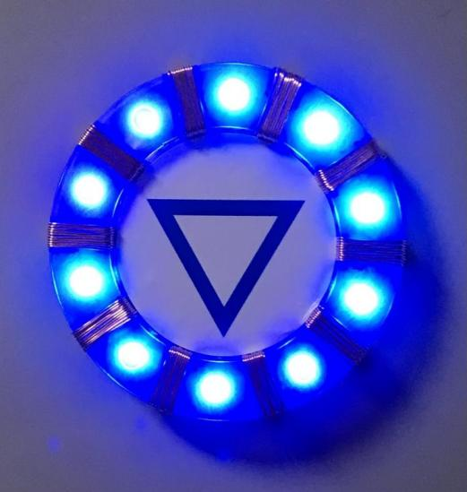
二、“钢铁侠核心”制作材料清单
部件名称 | 所需个数 | 材料规格 | 材料价格（元）
塑料圆环 | 3（自行剪取） | 半张得力A4透明磨砂垫板上剪取 | 1
塑料圆片 | 1（自行剪取） | 半张得力A4透明磨砂垫板上剪取 | 1
LED | 10（可众筹购买） | F5/5mm平头透明蓝光 | 0.05*10=0.5
纽扣电池 | 1（可自行购买） | 2032 | 3
漆包线（选配） | 10（可众筹购买） | 粗0.5mm，长50厘米 | 0.15*10=1.5
电池座（选配） | 1（可众筹购买） | 2032电池座 | 0.8
总成本 |  |  | 6.8
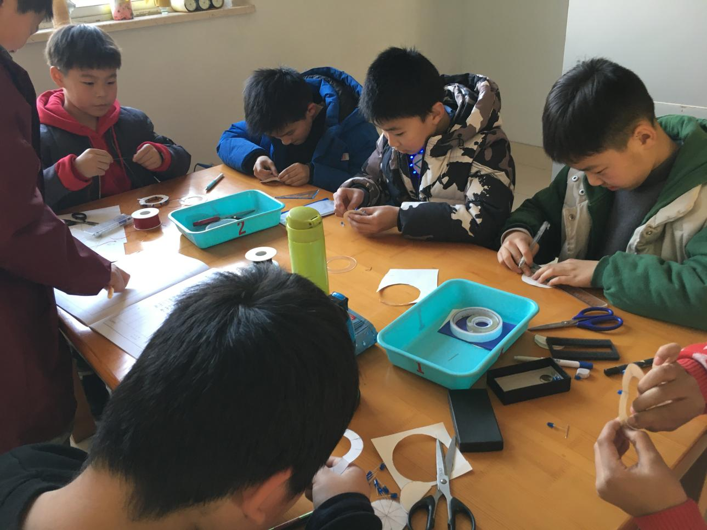
学生活动图
实践思考（教学实践后对典型课教学或本课题研究的启发）：
本课题是以工程思维为导向，在工程思维视域推进小学科学实践。因此，我在亲自进行“钢铁侠核心”工程项目的实践后，对本项目中“工程思维”的内涵有了进一步的熟悉和理解，这有助于我更好地在“工程思维视域”下，指导学生的科学实践，如本课中“探究同时点亮10个LED”和“探究电磁铁磁力大小与哪些因素有关”的科学探究实践活动。
在具体实践过程中，要在“工程思维”视域下推进小学科学教学实践，即要始终明确：工程项目学习的核心，不是“项目”，而是“学习”。是学生为主体的学习，学生不是单纯做项目，完成手工制作，而是在做项目的过程中进行学习，通过学习和实践关键能力来完成项目。本活动案例中，将选取的学习内容嵌入到项目执行过程中，在项目实施过程中切不可忽视学生的学习，而是要通过项目管理，来引导、帮助学生进行学习、完成项目作品。
项目中可以引导学生选择众筹购买LED，来缩减成本（0.5元），这有助于培养学生控制成本（限制条件）的意识，这也是工程思维的重要方面。

